Факультет електроніки та комп’ютернихтехнологій

Кафедра радіофізики та комп’ютерних технологій

**Звіт**

про виконання лабораторної роботи №2

на тему “Методи первісної обробки даних”

Виконав:

Студент групи: ФЕІ-34

Кравченко ярослав

Перевірив:

доц. Любунь З. М.

Львів – 2019

**Мета**

Реалізувати програму первісного оброблення даних для послідовності значень, отриманих у результаті табуляції функції $f\left(x\right)=f_{n}\left(x\right)+random$ на інтервалі [0 ; 10] з кроком 0.1, де $random$ випадкове число з рівномірним розподілом на інтервалі [0 ; 0.5] .Реалізувати два методи, котрі дають можливість частково позбутися шуму: метод обновлюваної середньої та експоненційного згладжування.

$$f_{n}\left(x\right)=$$

**Програмна реалізація**

<html>

<head>

<script type="text/javascript" src="https://www.gstatic.com/charts/loader.js"></script>

<script type="text/javascript">

google.charts.load('current', {'packages':['line']});

google.charts.setOnLoadCallback(drawChart);

var x0 = 0;

var xn = 10;

var step = 0.1;

var xArr = [];

var yArr = [];

var data;

var alpha = 0.1;

function F(x){

return Math.pow(Math.sin(0.1 * x),2 ) + Math.sin(x) + Math.random() / 2;

}

function AverageRefresh(){

var newArr = new Array(yArr.length);

newArr[0] = yArr[0];

for (var i = 1; i < yArr.length; i++){

newArr[i] = newArr[i - 1] + (yArr[i] - newArr[i - 1]) / i;

}

return newArr;

}

function ExponentialAverage() {

var newExp = new Array(yArr.length);

newExp[0] = yArr[0];

for (var i = 1; i < yArr.length; i++) {

newExp[i] = newExp[i-1] + alpha * (yArr[i] - newExp[i-1]);

}

return newExp;

}

function drawChart() {

data = new google.visualization.DataTable();

var i = 0;

data.addColumn('number', 'X');

data.addColumn('number', 'Tabulated values');

data.addColumn('number', 'Average refresh');

data.addColumn('number', 'Exponential average');

for (var x = x0; x < xn; x += step, i++)

{

xArr[i] = x;

yArr[i] = F(x);

}

var ar = AverageRefresh();

var ea = ExponentialAverage();

for (var i = 0; i < yArr.length; i++){

data.addRow([xArr[i], yArr[i], ar[i], ea[i]]);

}

var options = {

chart: {

title: 'Методи первісних обробок даних'

},

width: 900,

height: 500,

axes: {

x: {

0: {side: 'top'}

}

}

};

var chart = new google.charts.Line(document.getElementById('line_top_x'));

chart.draw(data, google.charts.Line.convertOptions(options));

}

</script>

</head>

<body>

<div id="line_top_x"></div>

</body>

</html>

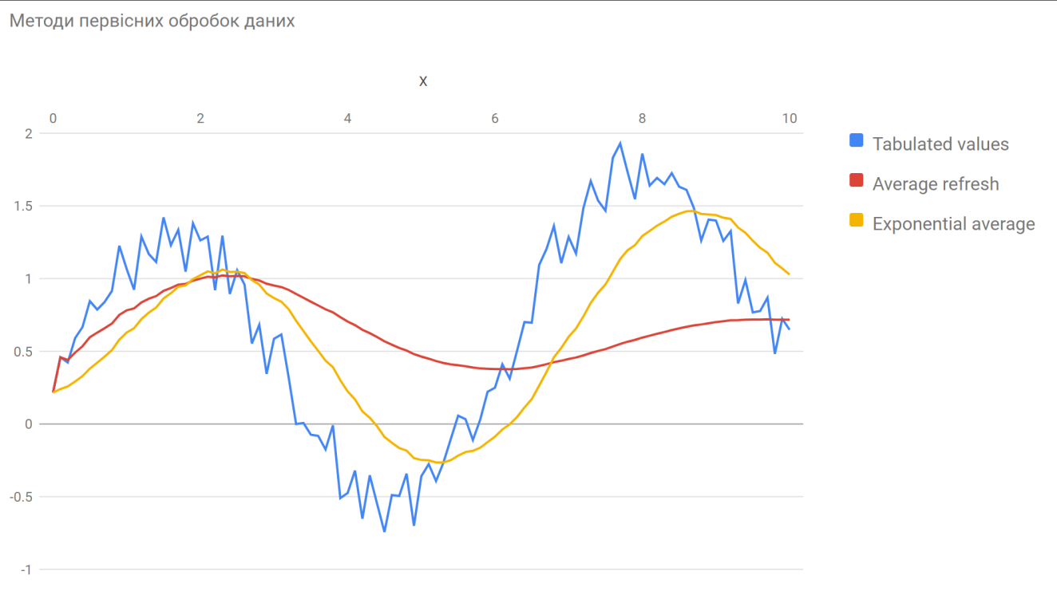

Рис. 1 графіки без рандому

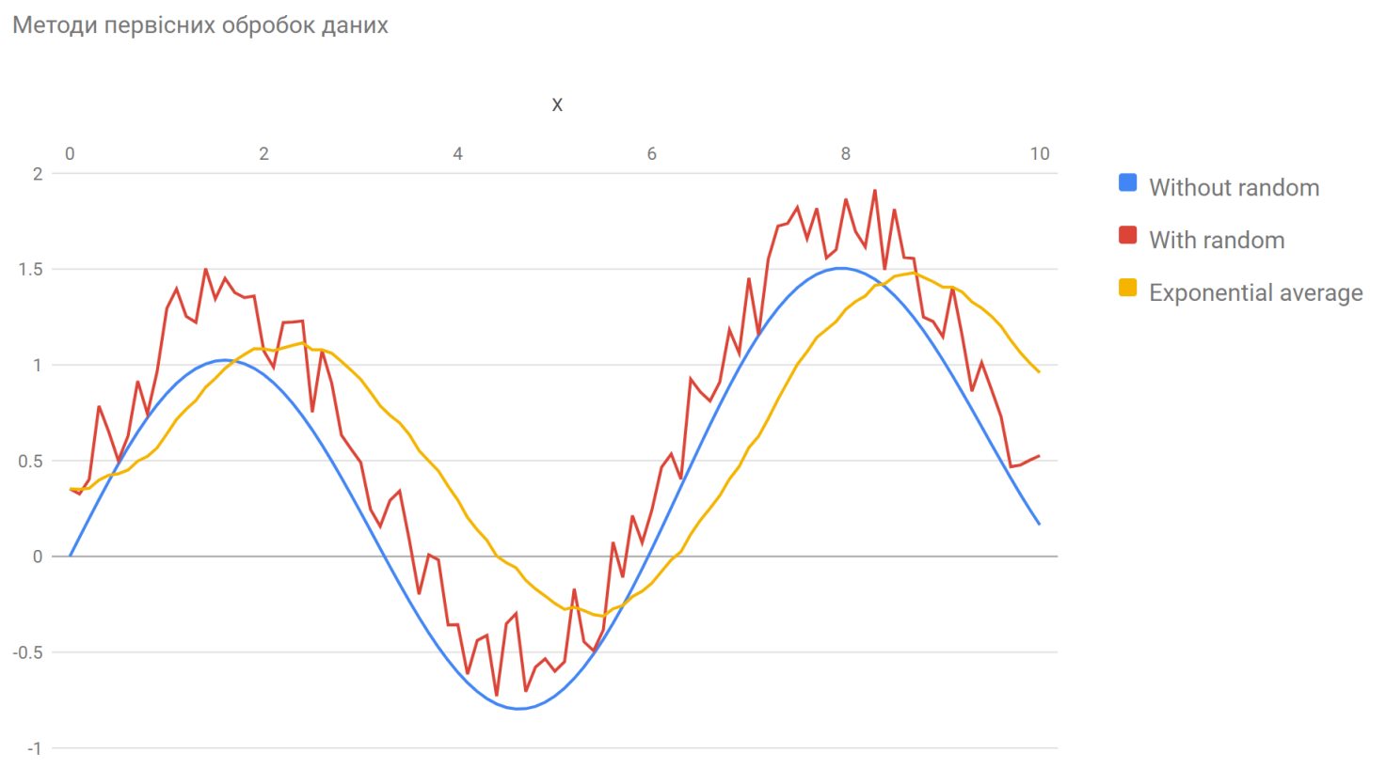

Рис.2 графіки з рандомом

**Висновок**

Під час виконання даної лабораторної роботи було реалізовано два методи, котрі дають можливість частково позбутися шуму: метод обновлюваної середньої та експоненційного згладжування. Метод обновлюваної середньої забезпечує недостатню наближеність до вихідної функції, порівняно з експоненційним згладжуванням. Підставивши різні значення параметрів у формулу експоненційного згладжування, я вияснив, що найоптимальнішим є alpha=0.1. При даному alpha, шуми та спотворення функції значно менші, ніж при інших.